Муниципальное дошкольное образовательное учреждение

детский сад «Солнышко» муниципального района г.Нерехта и Нерехтский район

Костромской области

**«Развитие мелкой моторики – важный критерий**

**готовности ребёнка к школе»**

Подготовила:

Елагина Любовь Валерьевна,

учитель-логопед

высшей квалификационной категории

Для начала – несколько необходимых определений.

* **Моторика** – это все формы движений, свойственных человеку.
* **Мелкая моторика** – это движения кистей и пальцев рук. Её ещё называют «ручной» или «тонкой». К мелкой моторике относится большой спектр разнообразных движений: от примитивных жестов (например, захват предмета) до тонких дифференцированных движений (таких, как, например, письмо)
* **Моторное развитие** – это появление новых двигательных навыков или усложнение ранее сформированных. Моторное развитие осуществляется только в процессе тренировки.
* **Психомоторика –** этотакие движения рук, как письмо, изобразительное искусство, игра на музыкальном инструменте, различные трудовые навыки, которые требуют проявления высших психических функций человека. Уровень развития психомоторики свидетельствует о функциональной зрелости головного мозга. Это и понятно, ведь как бы мы ни учили 2-х-летнего ребёнка письму или игре на фортепиано, у нас это не получится, так как его мозг ещё не готов.

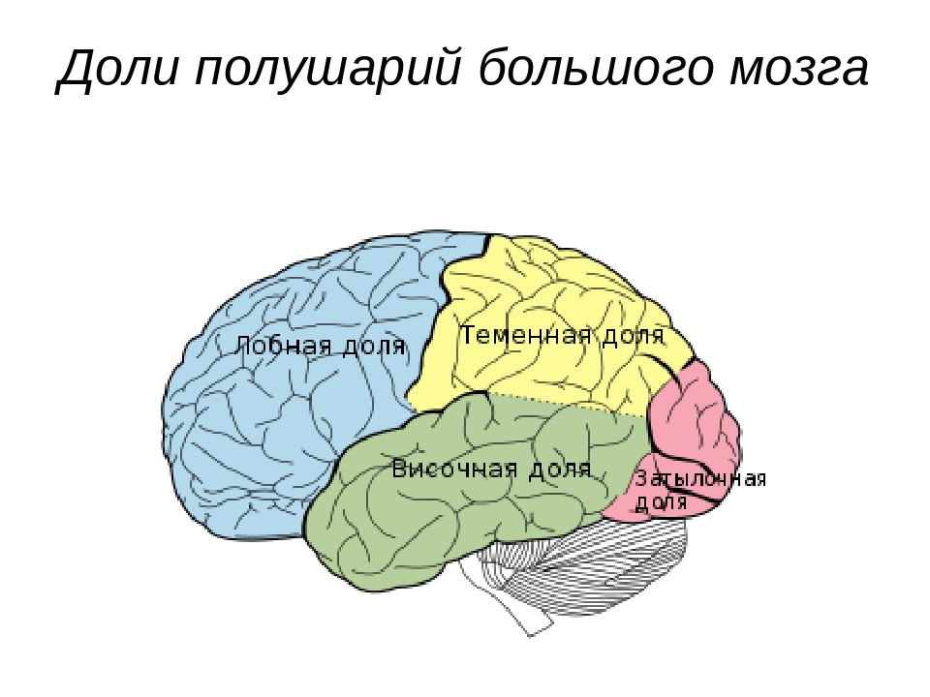А теперь немного **нейробиологии**.

Созревание мозговых структур происходит неравномерно.

**Теменная зона коры головного мозга**  физиологически созревает раньше других - к 2-3 годам. Она регулирует статическую координацию. То есть, в отношении к мелкой моторике, отвечает за принятие и удержание позы по образцу: зрительному или тактильному.

Так, к 2-ум годам у детей хорошо развит  «щипковой захват». Дети умеют захватывать указательным и большим пальцами мелкие предметы и удерживать их. В 2-3 года дети держат ложку, карандаш, рисуют им на листе бумаги (пока хаотичные линии), играют с песком, пластилином.

**Затылочная и теменно-затылочная зоны** КГМ регулируют зрительно-двигательную координацию движений. Отвечают за пространственную организацию движений, зрительный контроль. Затылочная зона физиологически созревает к 5-7 годам.

На этом этапе моторика рук уже прошла большой путь развития. Дети могут вырезать предметы из бумаги и картона, писать, рисовать простые геометрические фигуры, цифры, буквы.

**Височная доля** физиологически созревает к 7 годам. Она регулирует слухо-моторную координацию движений. Отвечает за способность согласовывать слово и жест, темп и ритм движений.

При нормальном моторном развитии к началу школьного обучения пальцы и кисти рук ребёнка приобретают хорошую подвижность, гибкость, исчезает скованность движений. Ребёнок играет в различные пальчиковые игры, может уже обучаться письму, игре на некоторых музыкальных инструментах.

**Лобные доли** КГМ функционально созревают примерно к 12 годам. Обеспечивают программирование и контроль над исполнением серийных движений. Отвечают за последовательность движений, ритмичность.

К этому возрасту дети овладевают навыком письма, занимаются изобразительным искусством или играют на музыкальных инструментах, могут приобретать различные трудовые навыки.

**Диагностика развития мелкой моторики.**

Диагностировать развитие мелкой моторики и функциональную зрелость/незрелость определённых зон коры ГМ позволяют **нейропсихологические пробы**. Детям подготовительной к школе группы предлагалось три вида проб:

1) пробы на статическую координацию движений – воспроизведение поз по зрительному и тактильному образцу («Зайчик», «Коза», «Корова»)

2) пробы на зрительно-двигательную координацию и переключаемость: проба «Ладонь-кулак-ребро», графическая проба «Продолжи заборчик», проба Н. И. Озерецкого (советский психиатр, академик) на реципрокную координацию (исследует межполушарное взаимодействие в двигательной сфере)

3) пробы на слухо-моторную координацию, позволяющие судить о чувстве ритма, о способности следовать словесной инструкции, сохранять в памяти заданную программу действий и контролировать её выполнение.

**Каковы же результаты диагностики?**

91% будущих первоклассников нашего ДОУ хорошо справляются с пробами на статическую координацию движений. Это означает, что дети не будут испытывать трудности при сохранении определённой позы руки, то есть должны научиться правильно держать ручку, ножницы, а также правильно ориентироваться в пространстве.

17 % детей испытывают трудности при выполнении проб на зрительно-двигательную координацию. Это свидетельствует о функциональных нарушениях в работе двигательных центров коры больших полушарий (их представительство в лобных долях ГМ). А как было упомянуто выше, лобные доли функционально созревают к 12 годам. Если не уделять внимание развитию зрительно-моторных координаций, то в школе это может привести к ошибкам при письме: пропускам букв, слогов, слов.

35% исследуемых детей хорошо справляются со слухо-моторными пробами, а 65% детей испытывают некоторые затруднения при их выполнении. Это свидетельствует о нарушении у них слухового восприятия (височная доля ГМ), что может выражаться в дальнейшем в перестановках букв, в изменении слоговой структуры слов во время записи под диктовку («ферваль», вместо февраль, «талерки», вместо тарелки), а также вызывать трудности при определении ударения.

Трудности же при выполнении ритмов по словесной инструкции говорят о нарушении произвольной организации движений и ослаблении контроля над движениями. А это тоже прерогатива лобных долей ГМ.

Поэтому для будущих первоклассников особо полезными будут

* упражнения на реципрокную координацию движений ( «Ладонь-кулак-ребро», «Игла-кольцо», «Лезгинка» и т.п.)
* упражнения на развитие слухового восприятия (графические диктанты по клеточкам, воспроизведение различных ритмических рисунков по словесной инструкции, например, постучи 3 раза сильно и 1 раз слабо и т.п.)

Самым главным испытанием, экзаменом для мелкой моторики для детей в школе является процесс письма. **Процесс письма** представляет собой сложную деятельность, которая включает в свой состав ряд психофизиологических компонентов. Многие дети испытывают значительные затруднения при письме. Буквы первоклассников часто «пляшут», пропадают или добавляются лишние, «подпрыгивают» на строчке или «сползают» вниз, переворачиваются в другую сторону и вообще могут выглядеть совершенно не так, как надо.

**Возможные причины плохого почерка ребёнка.**

* плохо развитая мелкая моторика
* физиологические причины:

-незавершен процесс окостенения фаланг пальцев (к 8 годам);

-лобные доли, отвечающие за программирование и контроль, созревают к 12 годам

-особенности мозговой организации (например, при левшестве, явном или «стёртом»)

* неправильное положение тела, рук, ног, тетради во время письма
* неподходящие пишущие ручки
* чрезмерная длительность беспрерывного письма
* неудовлетворительное физическое или/и психологическое состояние

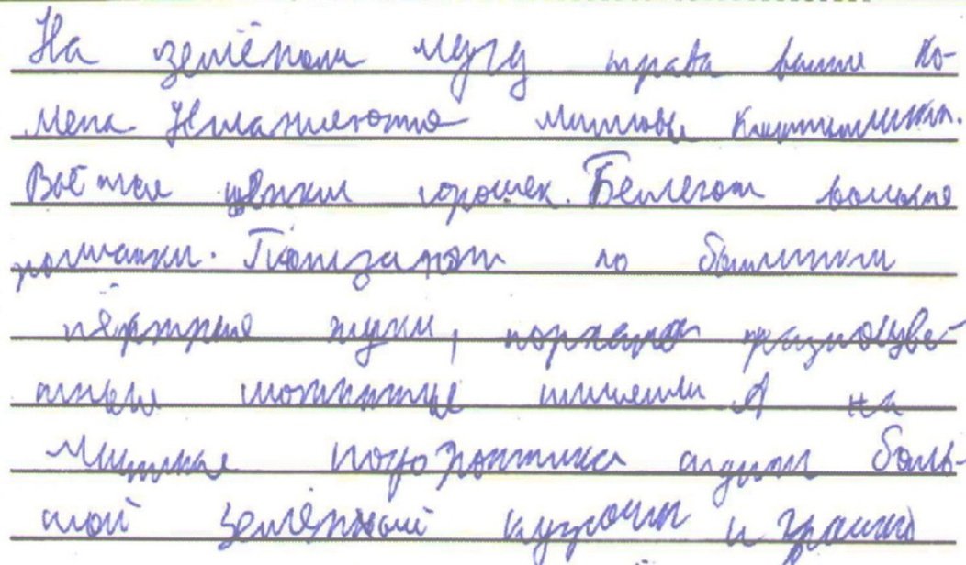

В нашем детском саду работа по развитию мелкой моторики детей ведётся по следующим направлениям.

**Направления работы по развитию мелкой моторики:**

* Пальчиковые игры и массажи
* Игры с мелкими предметами, игрушками.
* Настольные игры – мозаика, конструкторы, бизиборды, пазлы, «Шнуровки», «Расстегайчики» и др.
* Кукольные пальчиковые театры
* Художественное творчество – рисование, аппликация, лепка.
* Графические упражнения – обводки, штриховки, рисование по клеточкам и др.

Вся работа по развитию мелкой моторики рук у детей строится по принципу «от простого к сложному» и ведётся с младшей группы и до выхода детей в школу.

Для младшего и среднего дошкольного возраста наиболее актуальны пальчиковые игры с речевым сопровождением и без него, массажи, игры на развитие тактильных ощущений («Чудесный мешочек», «Найди такой же на ощупь»), игры с мозаикой, песком, водой, конструкторами «Лего».

Для детей среднего дошкольного возраста мы организуем предметную деятельность с пластилином, с природным материалом, бумагой, учим рисовать, выполнять аппликации, поделки в различных техниках.

Старшие дошкольники занимаются конструированием, выполняют различные упражнения карандашом, рисуют, раскрашивают, работают ножницами.

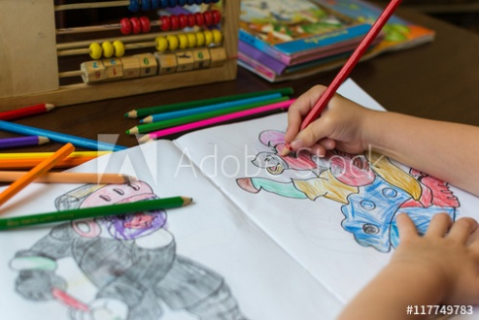Таким образом, **развитие мелкой моторики является важным показателем готовности ребёнка к школе**, его будущей успешности или неуспешности. Поэтому мы, педагоги-дошкольники, должны на разных этапах детского развития уделять этому особое внимание.